
МИНОБРНАУКИ РОССИИ

Федеральное государственное бюджетное образовательное учреждение

высшего образования

«МИРЭА - Российский технологический университет»

РТУ МИРЭА

Институт Информационных Технологий (ИТ)
Кафедра инструментального и прикладного программного обеспечения (ИППО)

ОТЧЕТ ПО ПРАКТИЧЕСКОЙ РАБОТЕ №4
по дисциплине
«Объектно-ориентированное программирование»
Выполнил студент группы ИМБО-01-18 | Шкерин А. Л.
Принял ассистент кафедры ИППО | Строганкова Н.В.

Лабораторные работы выполнены | «__»_______201__ г. | (подпись студента)
«Зачтено» | «__»_______201__ г. | (подпись руководителя)

Москва 2019

Содержание

1. Цель лабораторной работы 3
2. Задание 3
3. Поэтапное выполнение лабораторной работы 3
4. Код программы 3
5. Результат работы программы 5
6. Вывод 5
Список использованных источников 6

1. Цель лабораторной работы

Целью данной практической работы является изучение динамического выделения и удаления памяти, а также работа с указателями в языке C++.

2. Задание

Объявите указатель на массив типа double и предложите пользователю выбрать его размер. Далее напишите четыре функции: первая должна выделить память для массива, вторая — заполнить ячейки данными, третья — показать данные на экран, четвертая — освободить занимаемую память. Программа должна предлагать пользователю продолжать работу (создавать новые динамические массивы ) или выйти из программы.

3. Поэтапное выполнение лабораторной работы
В первую очередь создадим указатель *tm который будет указывать на созданный пользователем динамический массив. Далее через циклы for реализуем ввод, а затем вывод всех элементов массива. А дальше лишь сделаем функцию выбора: при вводе «yes» программа, предварительно удалив старый массив, начнёт работать снова. Если ввести «no» то программа завершит работу. Также сделаем небольшую проверку чтобы пользователь не сломал выбор словом отличным от no или yes.

4. Код программы
Main.cpp

#include "pch.h"
#include <iostream>
#include <string>
using namespace std;

int main()
{
string answer;
bool rep = true;
while (rep == true) {
answer = "0";
double *tm;
int i, k;
cout << "Enter number of array's elements: ";
cin >> i;
tm = new double[i];
for (k = 0; k < i; k++)
{
cout << "tm[" << k << "]:";
cin >> tm[k];
}
for (k = 0; k < i; k++)
{
cout << "tm[" << k << "] = " << tm[k] << endl;
}
delete[] tm;
cout << "Would you like to continue? Type <yes> or <no>: ";
while (answer != "yes" && answer != "no") {
cin >> answer;
if (answer != "yes" && answer != "no")
cout << "Pls stop, is it fun 4u? Try again: ";
else if (answer == "yes")
void;
else if (answer == "no")
rep = false;
}
}
return 0;
}

5. Результат работы программы
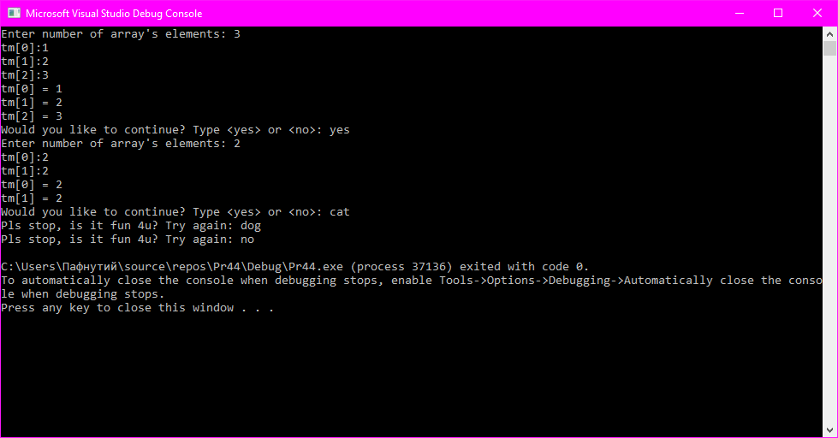
Рисунок 1 — Результат работы программы

6. Вывод
В данной работе мы получили практические навыки по выделению и использованию динамической памяти и использованию указателей на языке C++.

Список использованных источников
- Н.В. Зорина Курс лекций по Объектно-ориентированному программированию, Москва, МИРЭА, 2016.
- Х.Дейтел, П.Дейтел. Как программировать на C++: Пер. с англ. - Москва: ЗАО "Издательство БИНОМ", 1998. 1024с.
- Ален И. Голуб. Правила программирования на Си и Си++: Пер. с англ. – Москва: В.Зацепин, 1996.
- М. Доусон. Изучаем С++ через программирование игр. - Спб.: Питер, 2018. - 352 с.: ил. ISBN 978-5-496-01629-2

